Ciudad, Barranquilla, Enero 9 de 2025

Señores

**ESCUELA COLOMBIANA DE INGENIERÍA JULIO GARAVITO**

Ciudad

De conformidad con el artículo 29 del decreto 836 de marzo 26 de 1991, que regula lo correspondiente al certificado de ingresos para personas independientes no obligados a declarar y que no requieren presentación ante la administración de impuestos, manifiesto que no estoy obligado a presentar declaración de impuesto sobre la renta y complementarios por el año gravable 2023, de acuerdo a lo previsto en los artículos 592 a 594-3 del Estatuto Tributario, en atención a que no soy responsable del impuesto a las ventas (IVA), y **NO** obtuve ingresos totales superiores a **CUARENTA Y SEIS MILLONES CUATROCIENTOS DIECIOCHO MIL**

**PESOS M/CTE ($46.418.000)** y en mi condición de contribuyente de menores ingresos, manifiesto que **NO** poseía un patrimonio bruto en el último día del año 2024 superior a **CIENTO CUARENTA Y NUEVE MILLONES DOCIENTOS DOS MIL PESOS M/CTE ($149.202.000)**

Nombre: GISELLE VILLANUEVA ANGULO

C.C. o NIT: 42.153.055 Expedida en PEREIRA -COLOMBIA

Dirección: Cra 74 # 88-82 Teléfono: 3185377392 Actividad económica: Independiente Valor ingresos totales recibidos (año 2023): Valor: 0 Patrimonio bruto (año 2023): 0

**Relación personas a mi cargo**

|  |  |  |
| --- | --- | --- |
| **NOMBRE** | **IDENTIFICACION** | **PARENTESCO** |
| Camila Peñaranda | 1.044.212.258 | Hija |
|  |  |  |
|  |  |  |
|  |  |  |
|  |  |  |

La información aquí reportada, se rinde bajo gravedad de juramento, la cual se considera prestada con la firma del presente escrito.

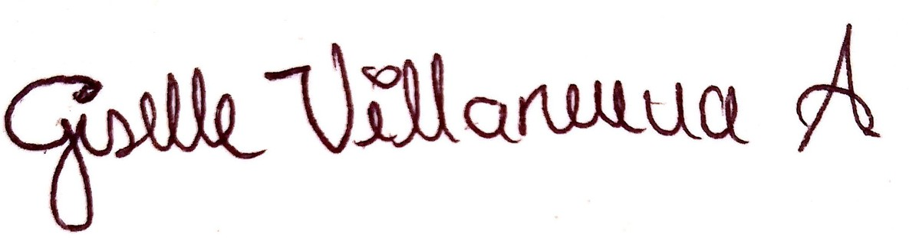

**FIRMA**

**C.C. No. 42.153.055**